**GUIA DE TRABAJO**

|  |  |  |  |
| --- | --- | --- | --- |
| **Nombre del Estudiante** |  | | **Curso:** 5° Básico |
| **Fecha:** SEMANA 6, del 4 al 8 de Mayo |
| **Docente:** | JACQUELINE ABARCA RUZ | **Asignatura:** | Ciencias Naturales |
| **OA** | 13 | **UNIDAD** | 1 |
| **Habilidades** | Llevar a cabo una investigación experimental. Explicar |
| **Objetivo** | Explicar, desde la experimentación, algunos factores que determinan el movimiento de  las aguas oceánicas como las corrientes marinas. | | |

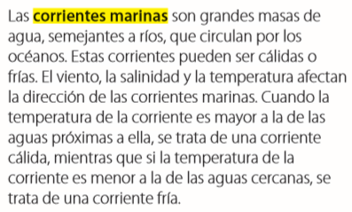

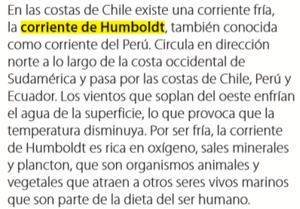

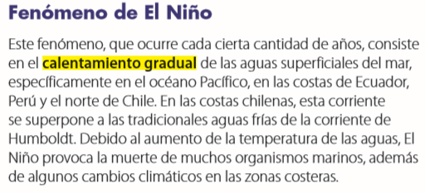

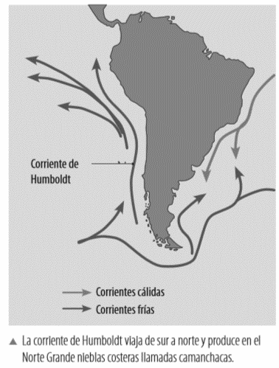



Antes de continuar con la experimentación y para saber que estas comprendiendo responde a las siguientes preguntas

1. ¿Qué son las corrientes marinas?
2. ¿Qué corrientes podemos encontrar?
3. ¿Qué provoca la corriente de Humboldt?
4. ¿En qué consiste el fenómeno del niño?
5. ¿Qué provoca el fenómeno del niño?
6. Compara los dos fenómenos (corrientes de Humboldt y fenómeno del niño) y menciona ventajas y desventajas de estas

|  |  |
| --- | --- |
| Corriente de Humboldt | Fenómeno del niño |
|  |  |
|  |  |
|  |  |
|  |  |
|  | |

Pag 1

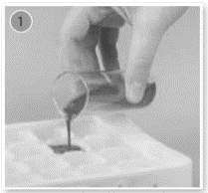

1. 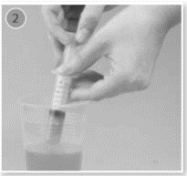Reúnan los siguientes materiales: colorante, tempera o cualquier líquido para teñir agua, rojo y azul, una cubeta para hacer hielo, una cuchara, un poco de agua tibia y una fuente de vidrio rectangular. Una vez que dispongan de los materiales, añadan un poco de colorante azul en el agua. Luego, viertan un poco de ella en la cubeta para hacer hielo (cuatro cubos) y déjenla por un par de horas en el congelador.
2. Ahora, viertan un poco de colorante rojo en el agua tibia y revuelvan con una cuchara. Reserven.
3. 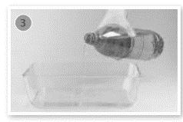
4. Viertan agua (a temperatura ambiente) en la fuente hasta completar tres cuartas partes de su capacidad (observen la imagen)

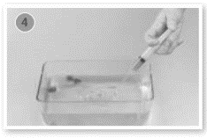Antes de seguir, respondan: ¿qué piensan que ocurrirá si en un extremo de la fuente con agua dejan un cubo de hielo (con colorante azul) y en otro extremo añaden agua tibia (con colorante rojo)? Hagan una predicción.

1. Añadan un par de cubos de hielo, previamente coloreados, en uno de los extremos de la fuente con agua. Inmediatamente, agreguen con el vaso un poco de agua tibia en el extremo opuesto de la fuente. Observen qué ocurre con la tinta azul y la roja



Para registrar sus observaciones, hagan un dibujo en el que se muestre lo que sucedió con el agua coloreada. Apoyen la ilustración con una descripción.





1. ¿Qué conceptos ya estudiados se encuentran involucrados en la actividad?



1. ¿Por qué crees que la actividad anterior, nos ayuda a entender de mejor forma sobre las corrientes marinas?

Pag 2

Estimado estudiante:

Como docente confió en tu honestidad y necesito que utilices esta hoja al final de haber realizado tus ejercicios, ya que te entregó el solucionario con la finalidad que compares tu respuesta.

SI TIENES TODO BIEN FELICITACIONES SI TE EQUIVOCASTE CONOCERÁS DONDE ESTUVO TU ERROR. FELICITACIONES POR TU HONESTIDAD TU ERES CAPAZ TEN PRESENTE…

DE LOS ERRORES SE APRENDE

SOLUCIONARIO:

|  |  |
| --- | --- |
| Pregunta | Respuestas esperadas. |
| Actividad  1 | 1. Son grandes masas de agua, semejantes a ríos, que circulan por los océanos. Estas corrientes pueden ser cálidas o frías. 2. Podemos encontrar la corriente de Humboldt y la corriente del niño. 3. Los vientos que soplan del oeste enfrían el agua de la superficie, lo que provoca que la temperatura disminuya. 4. consiste en el calentamiento gradual calentamiento gradual de las aguas superficiales del mar, específicamente en el océano Pacífico. 5. Debido al aumento de la temperatura de las aguas, El Niño provoca la muerte de muchos organismos marinos, además de algunos cambios climáticos en las zonas costeras. 6. Ventajas y desventajas:   Corriente de Humboldt fenómeno del niño  Esta permanece durante el tiempo - ocurre cada cierta cantidad de años  La temperatura disminuye - la temperatura aumenta  Atrae una gran variedad de fauna - provoca la muerte de organismos  Marinos  Ambas se pueden encontrar en las costas chilenas y otros países vecinos como Perú y Ecuador. |
| Experimentación |  |
| Organizo los resultados | El dibujo puede variar según su experimentación, en la descripción debiera ser lo siguiente: El cubo de hielo azul se derrite lentamente y el líquido azul se va al fondo del recipiente, mientras que el líquido de color rojo se comienza a esparcir de manera lenta sobre la superficie del agua. |
| Analizo e interpreto los resultados | Las corrientes marinas. |
| Concluyo y comunico | Las respuestas pueden ser variadas según los que los alumnos y alumnas hayan experimentado. |